**รายงานการประเมินผลการประเมินคุณธรรมและ**

**ความโปร่งใสในการดำเนินการของหน่วยงานภาครัฐ**

**ในปีที่ผ่านมา (ปี ๒๕๖๖)**



**เทศบาลตำบลโพนสูง**

**อำเภอไชยวาน จังหวัดอุดรธานี**

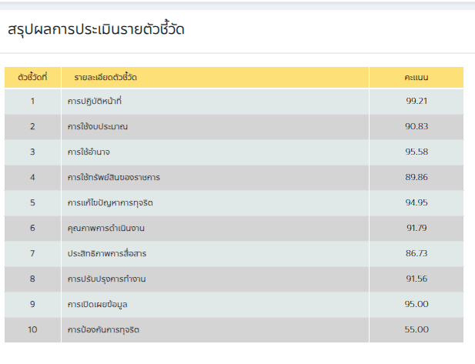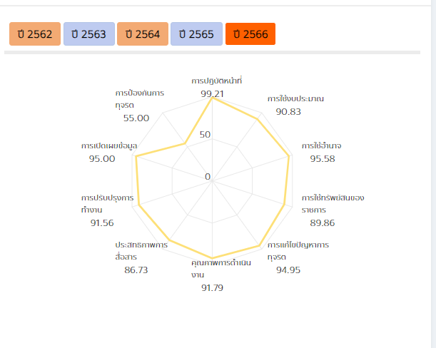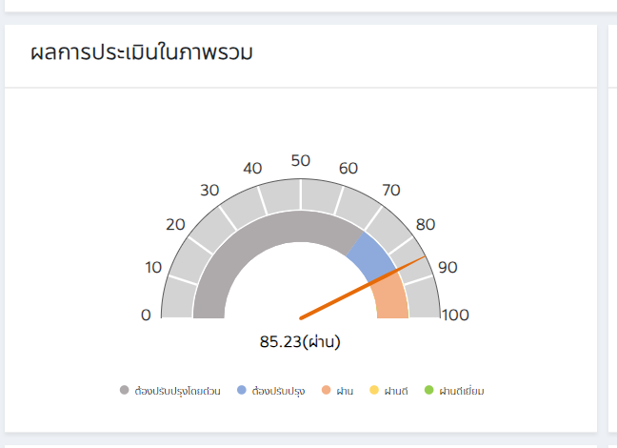

ข้อเสนอแนะต่อผลการประเมินคุณธรรมและความโปร่งใสในการดำเนินงานของหน่วยงานภาครัฐ

ประจำปีงบประมาณ พ.ศ. 2566

เทศบาลตำบลโพนสูง

หน่วยงานมีผลการประเมินคุณธรรมและความโปร่งใสในการดำเนินงานของหน่วยงานภาครัฐประจำปีงบประมาณ พ.ศ. 2566 อยู่ในระดับผ่านและบรรลุค่าเป้าหมาย คือ มีผลการประเมิน ITA ในภาพรวม 85 คะแนนขึ้นไป แต่มีคะแนนรายเครื่องมือประกอบด้วย IIT, EIT ส่วนที่ 1, EIT ส่วนที่ 2 และ OIT เครื่องมือใดเครื่องมือหนึ่งมีผลคะแนนน้อยกว่า 85 คะแนน ซึ่งผ่านค่าเป้าหมายตามแผนแม่บทภายใต้ยุทธศาสตร์ชาติ ประเด็นการต่อต้านการทุจริตและประพฤติมิชอบ ที่มีเป้าหมายหลักเพื่อให้หน่วยงานภาครัฐมีความโปร่งใส ปลอดการทุจริตและประพฤติมิชอบ โดยมีคะแนนในภาพรวมอยู่ที่ 85.23 คะแนน

ข้อเสนอแนะสำหรับการประเมินตามแบบวัดการรับรู้ของผู้มีส่วนได้ส่วนเสียภายใน (Internal Integrity and Transparency Assessment: IIT)

เทศบาลตำบลโพนสูง อำเภอไชยวาน ได้มีการดำเนินการตามตัวชี้วัดที่ ตัวชี้วัดที่ 1 การปฏิบัติหน้าที่ที่ได้คะแนนสูงสุด และผ่าน 85 คะแนนขึ้นไป ควรรักษามาตรฐานไว้ และควรพัฒนาและปรับปรุงการดำเนินการตามตัวชี้วัดที่ 4. การใช้ทรัพย์สินของราชการที่ได้คะแนนต่ำสุด

ทั้งนี้ผู้ตรวจประเมินมีข้อเสนอแนะในการปรับปรุง พัฒนาการดำเนินงานรายประเด็นข้อคำถามที่มีผลการประเมินต่ำ โดยเฉพาะในประเด็นข้อคำถาม ดังต่อไปนี้

i19 ประเด็น บุคลากรในหน่วยงานบางรายไม่ทราบแนวปฏิบัติที่ถูกต้องเกี่ยวกับการใช้ทรัพย์สินของราชการ หรือมีการขอยืมทรัพย์สินของทางราชการไปใช้ปฏิบัติงานอย่างไม่ถูกต้อง หรือขาดการกำกับดูแลและตรวจสอบการใช้ทรัพย์สินเพื่อป้องกันไม่ให้นำไปใช้เพื่อนประโยชน์ส่วนตัว ดังนั้น หน่วยงานควรกำหนดหรือระบุแนวทางการใช้ทรัพย์สินของราชการไว้ในคู่มือมาตรฐานการปฏิบัติงาน โดยมีการตรวจสอบวัสดุและครุภัณฑ์ในแต่ละส่วนงานเป็นระยะ(อ้างอิงจาก o14) พร้อมทั้ง ประชาสัมพันธ์คู่มือ หรือแนวทางดังกล่าวให้บุคลากรถือปฏิบัติอย่างเคร่งครัดและกำชับให้บุคลากรภายในหน่วยงานมีการขออนุญาตในการยืมทรัพย์สินอย่างถูกต้อง และควรสร้างจิตสำนึกที่ดีในการรับผิดชอบงานต่อหน้าที่เพื่อให้เกิดการแยกแยะระหว่างผลประโยชน์ส่วนตนและผลประโยชน์ส่วนรวม รวมถึงการเสริมสร้างจิตสำนึกการเป็นเจ้าหน้าที่ของรัฐที่ดีตามมาตรฐานทางจริยธรรม (อ้างอิงจาก o39) i20 i21 i24 i22 ประเด็น บุคลากรในหน่วยงานบางรายหรือภาคเอกชน มีการขอยืมทรัพย์สินของทางราชการไปใช้ปฏิบัติงานอย่างไม่ถูกต้อง ดังนั้น หน่วยงานควรระบุขั้นตอนและแนวทางในการขอยืมทรัพย์สินของทางราชการตามประเภทงานด้านต่าง ๆ ไว้ในคู่มือหรือมาตรฐานการให้บริการอย่างชัดเจน (อ้างอิงจาก o15) พร้อมทั้ง ประชาสัมพันธ์คู่มือหรือมาตรฐานการให้บริการให้แก่บุคคลภายนอกในการขออนุญาตยืมทรัพย์สินอย่างถูกต้อง และควรมีแนวทางในการกำกับ ดูแล ตรวจสอบเพื่อป้องกันมิให้นำทรัพย์สินราชการไปใช้ประโยชน์ในทางส่วนตัวหรือพวกพ้อง (อ้างอิงจาก i24)

ข้อเสนอแนะสำหรับการประเมินตามแบบวัดการรับรู้ของผู้มีส่วนได้ส่วนเสียภายนอก (External Integrity and Transparency Assessment: EIT)

เทศบาลตำบลโพนสูง อำเภอไชยวาน ได้มีการดำเนินการตามตัวชี้วัดที่6 ประสิทธิภาพการสื่อสารที่ได้คะแนนเฉลี่ยสูงสุด ควรรักษามาตรฐานไว้ และควรพัฒนาและปรับปรุงการดำเนินการตามตัวชี้วัดที่ 7 การปรับปรุงการทำงาน ทั้งนี้ ผู้ตรวจประเมินมีข้อเสนอแนะในการปรับปรุง พัฒนาการดำเนินงานรายประเด็นข้อคำถามที่มีผลการประเมินต่ำ โดยเฉพาะในประเด็นข้อคำถาม ดังต่อไปนี้

ทั้งนี้ผู้ตรวจประเมินมีข้อเสนอแนะในการปรับปรุง พัฒนาการดำเนินงานรายประเด็นข้อคำถามที่มีผลการประเมินต่ำ โดยเฉพาะในประเด็นข้อคำถาม ดังต่อไปนี้

e11 ประเด็น มีผู้รับบริการหรือผู้มาติดต่อราชการกับหน่วยงานบางรายมีความเห็นว่า เจ้าหน้าที่ยังไม่มีการปรับปรุงการปฏิบัติหรือการให้บริการให้ดีขึ้นกว่าที่ผ่านมา ดังนั้น หน่วยงานควรมีการสำรวจความพึงพอใจในการให้บริการและนำผลการสำรวจฯ มาปรับปรุงและพัฒนาคุณภาพการปฏิบัติงานหรือการให้บริการ (อ้างอิงจากo17)

e12 ประเด็น มีผู้รับบริการหรือผู้มาติดต่อราชการกับหน่วยงานบางรายมีความเห็นว่าหน่วยงานยังไม่มีการปรับปรุงวิธีการ ขั้นตอน การปฏิบัติงานหรือการให้บริการให้มีความสะดวกรวดเร็ว กว่าที่ผ่านมา ดังนั้น หน่วยงานควรปรับปรุงคู่มือการปฏิบัติงานหรือมาตรฐานการปฏิบัติงาน (อ้างอิงจาก o14) และคู่มือหรือมาตรฐานการให้บริการ (อ้างอิงจาก o15) โดยมุ่งเน้นการอำนวยความสะดวกและการลดขั้นตอนการปฏิบัติงานเพื่อให้ผู้มาติดต่อหรือรับบริการได้รับบริการที่รวดเร็วกว่าที่ผ่านมา นอกจากนี้ หน่วยงานอาจเผยแพร่ผลการดำเนินงานที่แสดงให้เห็นถึงการปรับปรุง พัฒนาอย่างชัดเจน ให้ประชาชนรับทราบในรูปแบบต่าง ๆ เช่น รายงานผลการดำเนินงานประจำปี (อ้างอิงจาก o13) ข่าวประชาสัมพันธ์ (อ้างอิงจาก o7) แผ่นพับ อินโฟกราฟิก ป้ายประชาสัมพันธ์ ผ่านเครือข่ายสังคมออนไลน์ (อ้างอิงจาก o9) เป็นต้น

e13 ประเด็น มีผู้รับบริการหรือผู้มาติดต่อราชการกับหน่วยงานบางรายมีความเห็นว่าหน่วยงานยังไม่มีหรือยังไม่ทราบว่ามีระบบการให้บริการออนไลน์มาใช้ในการดำเนินการ/การให้บริการให้เกิดความสะดวกรวดเร็วมากขึ้น ดังนั้น หน่วยงานควรจัดทำ E-Service (อ้างอิงจาก o18) ที่บุคคลภายนอก หรือผู้ขอรับบริการไม่จำเป็นต้องเดินทางมายังหน่วยงาน เพื่อสร้างความเท่าเทียมในการดำเนินงานและเกิดความสะดวกรวดเร็ว และควรเผยแพร่ประชาสัมพันธ์การให้บริการผ่านระบบ E-Service ให้บุคคลภายนอกได้รับทราบโดยทั่วถึง

e14 ประเด็น มีผู้รับบริการหรือผู้มาติดต่อราชการกับหน่วยงานบางรายมีความเห็นว่าหน่วยงานยังขาดการเปิดโอกาสให้บุคคลภายนอกเข้าไปมีส่วนร่วมในการปรับปรุงพัฒนาการดำเนินงาน/การให้บริการของหน่วยงานให้ดีขึ้นเท่าที่ควร ดังนั้น หน่วยงานควรเปิดโอกาสให้บุคคลภายนอก เข้ามามีส่วนร่วมในการดำเนินงานตามภารกิจของหน่วยงาน ผ่านการดำเนินการ โครงการ หรือกิจกรรมต่าง ๆ และเผยแพร่ผลการเปิดโอกาสให้บุคคลภายนอกเข้ามามีส่วนร่วมกับหน่วยงานให้สาธารณชนรับทราบด้วย (อ้างอิงจาก o30)

e15 ประเด็น มีผู้รับบริการหรือผู้มาติดต่อราชการกับหน่วยงานบางรายมีความเห็นว่าหน่วยงานยังขาดการปรับปรุงองค์กรให้มีความโปร่งใสมากเท่าที่ควร ดังนั้น หน่วยงานควรมีการกำหนดแผนปฏิบัติการป้องกันการทุจริต (อ้างอิงจาก o36) ที่มุ่งเน้นโครงการ/กิจกรรมที่เสริมสร้างความโปร่งใสในการปฏิบัติงานหรือการให้บริการ นอกจากนี้ควรมีการรายงานผลการดำเนินงานป้องกันการทุจริตประจำปีที่มีโครงการ/กิจกรรมเสริมสร้างความโปร่งใสในการปฏิบัติงานหรือการให้บริการให้สาธารณชนทราบด้วย (อ้างอิงจาก o38)

ข้อเสนอแนะสำหรับการประเมินตามแบบวัดการเปิดเผยข้อมูลสาธารณะ (Open Data Integrity and Transparency Assessment: OIT)

เทศบาลตำบลโพนสูง อำเภอไชยวาน ควรพัฒนาและปรับปรุงการดำเนินการตามแบบวัดการเปิดเผยข้อมูลสาธารณะ (Open Data Integrity and Transparency Assessment: OIT) โดยผู้ตรวจประเมินมีข้อเสนอแนะต่อการประเมินที่ไม่ได้รับคะแนน ในประเด็นดังนี้

ข้อ o37 การดำเนินการเพื่อป้องกันการทุจริต การรายงานไม่เชื่อมโยงกับข้อ ๐36

ข้อ o38 การดำเนินการเพื่อป้องกันการทุจริต ไม่มีผลการดำเนินงาน ปี 2565

ข้อ o40มาตรการส่งเสริมความโปร่งใสและป้องกันการทุจริต หน่วยงานแสดงข้อมูลองค์ประกอบไม่สมบูรณ์ แบบสรุปรายงานตามนโยบาย No Gift Policy กรณีไม่มีการการรับหรือให้ตามนโยบาย ให้ระบุเป็นเครื่องหมาย/ข้อความ/สัญลักษณ์ ในรายงานข้อ

ข้อo43 มาตรการส่งเสริมความโปร่งใสและป้องกันการทุจริต ข้อมูลไม่ครบตรงองค์ประกอบข้อมูลไม่สัมพันธ์กับ ๐42 หน่วยงานต้องนำมาตรการที่ระบุในข้อ ๐42 มาดำเนินการให้เป็นรูปธรรม

**2. แสดงการกำหนดวิธีการนำผลการวิเคราะห์แต่ละประเด็นไปสู่การปฏิบัติ**

|  |  |  |  |  |
| --- | --- | --- | --- | --- |
| **มาตรการ** | **วิธีการนำผลการวิเคราะห์ไปสู่การปฏิบัติ/**  **แนวทางการปฏิบัติ** | **ขั้นตอน/วิธีการปฏิบัติ** | **ผู้รับผิดชอบ** | **ระยะเวลา/**  **การกำกับติดตาม** |
| (1) กระบวนการปฏิบัติงานที่โปร่งใสและมีประสิทธิภาพ | - จัดทำมาตรการตรวจสอบการใช้ดุลพินิจ  - จัดทำคู่มือการปฏิบัติงานหรือหลักเกณฑ์มาตรฐาน การปฏิบัติงาน  - กำหนดบทบาทหน้าที่ของผู้บริหารทุกระดับ ให้ครอบคลุมถึงการตรวจสอบ กำกับดูแล ติดตาม การปฏิบัติงาน และการใช้ดุลพินิจของผู้ใต้บังคับบัญชา ให้เป็นไปตามกฎหมาย กฎ ระเบียบ ข้อบังคับ ประกาศหลักเกณฑ์ มาตรฐาน คู่มือการปฏิบัติงาน อย่างเคร่งครัด | 1. ผู้รับผิดชอบดำเนินการจัดทำมาตรการตรวจสอบการใช้ดุลพินิจ  2. ผู้บริหารประกาศหลักเกณฑ์ หรือมาตรการ เพื่อให้เจ้าหน้าที่ และบุคคลภายนอกรับทราบ  3. ผู้รับผิดชอบดำเนินการเผยแพร่มาตรการตรวจสอบการใช้ดุลพินิจ บนเว็บไซต์หลักของหน่วยงาน | สำนักปลัด | รายงานผล การดำเนินงาน ตามมาตรการ  - รอบ 6 เดือน  - รอบ 12 เดือน |
| (2) การให้บริการและระบบ E-Service | - วิเคราะห์ว่าภารกิจหรือบริการใดภายในหน่วยงาน ที่เกิดการให้บริการแก่ผู้ที่มาติดต่อหรือรับบริการอย่างไม่เท่าเทียมกัน  - พัฒนาช่องทางการให้บริการในรูปแบบออนไลน์ หรือ E-Service | - ผู้รับผิดชอบวิเคราะห์พัฒนาช่องทางการให้บริการในรูปแบบออนไลน์ หรือ E-Service | สำนักปลัด | รายงานผล การดำเนินงาน ตามมาตรการ  - รอบ 3 เดือน  - รอบ 6 เดือน  - รอบ 9 เดือน  - รอบ 12 เดือน |

|  |  |  |  |  |
| --- | --- | --- | --- | --- |
| **มาตรการ** | **วิธีการนำผลการวิเคราะห์ไปสู่การปฏิบัติ/**  **แนวทางการปฏิบัติ** | **ขั้นตอน/วิธีการปฏิบัติ** | **ผู้รับผิดชอบ** | **ระยะเวลา/**  **การกำกับติดตาม** |
| (3) ช่องทางและรูปแบบการประชาสัมพันธ์เผยแพร่ข้อมูลข่าวสารภาครัฐ | - การเผยแพร่และประชาสัมพันธ์ข้อมูลข่าวสาร ผ่านช่องทางที่หลากหลายและอำนวยความสะดวก ในการเข้าใช้งาน และปรับปรุงข้อมูลพื้นฐานในเว็บไซต์ของหน่วยงานให้มีความครบถ้วน เป็นปัจจุบัน | 1. ผู้รับผิดชอบจัดให้มีข้อมูลเผยแพร่ ต่อสาธารณชนบนเว็บไซต์หลัก ของหน่วยงานตามแนวทางที่สำนักงาน ป.ป.ช. โดยกำหนดให้มีช่องทาง ที่หลากหลายเช่น เช่น Website ,Instagram , Facebook ฯลฯ ควรมีช่องทางในการแจ้งเบาะแสการทุจริต เช่น สายด่วน หรือช่องทางอื่นๆ ตามความเหมาะสม  2. ติดตามและตรวจสอบสถานะของข้อมูลข่าวสารให้เป็นปัจจุบัน | สำนักปลัด | รายงานผล การดำเนินงาน ตามมาตรการ  - รอบ 3 เดือน  - รอบ 6 เดือน  - รอบ 12 เดือน |
| (4) กระบวนการกำกับดูแลการใช้ทรัพย์สินของราชการ | - กำหนดหรือระบุแนวทางการใช้ทรัพย์สินของราชการไว้ในคู่มือมาตรฐานการปฏิบัติงาน โดยมีการตรวจสอบวัสดุและครุภัณฑ์ในแต่ละส่วนงานเป็นระยะ  - ประชาสัมพันธ์คู่มือ หรือแนวทางดังกล่าวให้บุคลากรถือปฏิบัติอย่างเคร่งครัดและกำชับให้บุคลากรภายในหน่วยงานมีการขออนุญาตในการยืมทรัพย์สินอย่างถูกต้อง  - สร้างจิตสำนึกที่ดีในการรับผิดชอบงานต่อหน้าที่เพื่อให้เกิดการแยกแยะระหว่างผลประโยชน์ส่วนตนและผลประโยชน์ส่วนรวม รวมถึงการเสริมสร้างจิตสำนึกการเป็นเจ้าหน้าที่ของรัฐที่ดีตามมาตรฐานทางจริยธรรม | - ผู้รับผิดชอบกำหนดหรือระบุแนวทางการใช้ทรัพย์สินของราชการไว้ในคู่มือมาตรฐานการปฏิบัติงาน  - ประชาสัมพันธ์คู่มือ หรือแนวทางดังกล่าวให้บุคลากรถือปฏิบัติอย่าง  - จัดกิจกรรมสร้างจิตสำนึกที่ดีในการรับผิดชอบงานต่อหน้าที่เพื่อให้เกิดการแยกแยะระหว่างผลประโยชน์ส่วนตนและผลประโยชน์ส่วนรวม | สำนักปลัด | รายงานผล การดำเนินงาน ตามมาตรการ  - รอบ 3 เดือน  - รอบ 6 เดือน  - รอบ 12 เดือน |
| **มาตรการ** | **วิธีการนำผลการวิเคราะห์ไปสู่การปฏิบัติ/**  **แนวทางการปฏิบัติ** | **ขั้นตอน/วิธีการปฏิบัติ** | **ผู้รับผิดชอบ** | **ระยะเวลา/**  **การกำกับติดตาม** |
| (5) กระบวนการสร้างความโปร่งใส ในการใช้งบประมาณและการจัดซื้อจัดจ้าง | - จัดให้บุคลากรภายในหน่วยงานได้มีส่วนร่วมในการจัดทำแผนการดำเนินงานและแผนการใช้จ่ายงบประมาณ หรือมีส่วนร่วมในกระบวนการกำกับติดตามแผนการดำเนินงานและแผนการใช้จ่ายงบประมาณให้เป็นไปตามวัตถุประสงค์ที่ตั้งไว้ เพื่อให้บุคลากรได้เข้ามามีส่วนร่วมให้เป็นไปตามวัตถุประสงค์ มีความคุ้มค่า และเกิดผลประโยชน์สูงสุดต่อประชาชน | - ผู้รับผิดชอบจัดให้บุคลากรภายในหน่วยงานได้มีส่วนร่วมในการจัดทำแผนการดำเนินงานและแผนการใช้จ่ายงบประมาณ | กองคลัง | รายงานผลการดำเนินงานตามมาตรการ  - รอบ 3 เดือน  - รอบ 6 เดือน  - รอบ 12 เดือน |
| (6) กระบวนการควบคุม ตรวจสอบการใช้อำนาจและการบริหารงานบุคคล | - จัดทำนโยบายหรือแผนการบริหารทรัพยากรและพัฒนาทรัพยากรบุคคล  - เปิดเผยหลักเกณฑ์การบริหารและพัฒนาทรัพยากรบุคคล | - ผู้รับผิดชอบจัดทำนโยบายหรือแผนการบริหารทรัพยากรและพัฒนาทรัพยากรบุคคล | นักทรัพยากรบุคคล | รายงานผล การดำเนินงาน ตามมาตรการ  - รอบ 3 เดือน  - รอบ 6 เดือน |
| (7) กลไกและมาตรการในการแก้ไขและป้องกันการทุจริตภายในหน่วยงาน | - จัดทำแผนปฏิบัติการป้องกันการทุจริต ที่มุ่งเน้นโครงการ/กิจกรรมที่เสริมสร้างความโปร่งใสในการปฏิบัติงานหรือการให้บริการ  - รายงานผลการดำเนินงานป้องกันการทุจริตประจำปี ที่มีโครงการ/กิจกรรมเสริมสร้างความโปร่งใสในการปฏิบัติงานหรือการให้บริการให้สาธารณชนทราบด้วย | - ผู้รับผิดชอบจัดทำแผนปฏิบัติการป้องกัน การทุจริต ที่มุ่งเน้นโครงการ/กิจกรรมที่เสริมสร้างความโปร่งใสในการปฏิบัติงาน  - ผู้รับผิดชอบจัดทำรายงานผลการดำเนินงานป้องกันการทุจริตประจำปีที่มีโครงการ/กิจกรรมเสริมสร้างความโปร่งใสในการปฏิบัติงาน | สำนักปลัด | รายงานผล การดำเนินงาน ตามมาตรการ  -รอบ 3 เดือน  -รอบ 6 เดือน |

**3. การวิเคราะห์ข้อจำกัดของหน่วยงานในการดำเนินการประเมินคุณธรรมและความโปร่งใส ในการดำเนินงานของหน่วยงานภาครัฐ**

จากการประเมินคุณธรรมและความโปร่งใสในการดำเนินงานของหน่วยงานภาครัฐ 3 ปีที่ผ่านมา พบว่า เครื่องมือแบบวัดการเปิดเผยข้อมูลสาธารณะ (Open Data Integrity and Transparency Assessment: OIT) มีการเปลี่ยนแปลงหลักเกณฑ์และเพิ่มระดับความยาก อีกทั้งยังเพิ่มหลักเกณฑ์ขั้นตอน ทำให้เจ้าหน้าที่ผู้รับผิดชอบต้องศึกษาเกี่ยวกับหลักเกณฑ์ใหม่ ซึ่งต้องใช้ระยะเวลาในการศึกษาหลักเกณฑ์ใหม่ ประกอบกับเจ้าหน้าที่ผู้รับผิดชอบก็มีภารกิจหลักของตนเองมากอยู่แล้ว จึงอยากสะท้อนให้สำนัก ITA ลดหลักเกณฑ์ขั้นตอนเพื่อให้ง่ายต่อการทำความเข้าใจและไม่ควรเปลี่ยนหลักเกณฑ์ใหม่อยู่ตลอด ซึ่งจะไม่ให้เป็นการเพิ่มภาระงานให้กับเจ้าหน้าที่ และอยากสะท้อนให้เปลี่ยนชื่อ “เครื่องมือแบบวัดการเปิดเผยข้อมูลสาธารณะ” เป็น “การพัฒนาเว็บไซต์เพื่อการเปิดเผยข้อมูลสาธารณะ” เพื่อจะได้สอดคล้องกับความเป็นจริงเนื่องจากการเปิดเผยข้อมูลสาธารณะปัจจุบัน หัวใจหลักสำคัญคือ งบประมาณในการจัดจ้างเว็บไซต์ซึ่งต้องใช้งบประมาณเป็นจำนวนมาก ดังนั้น หากเปลี่ยนชื่อเป็น “การพัฒนาเว็บไซต์เพื่อการเปิดเผยข้อมูลสาธารณะ” ก็จะเป็นการง่ายต่อการเสนอของบประมาณจากกรมส่งเสริมการปกครองท้องถิ่น